**激光光源采集模块视窗（GX3-LSM-02KGM-02）**

**技术规格书**

# 1. 主要功能

1. 可搭配GX3-LSM-02KGM、GX3-LSM-04KGM型激光光源采集模块使用；

2. 通过8颗M5螺栓固定于模块主体；

3. 使用高强度镀膜玻璃，透光率高于90%；

4. 配备加热模块，使视窗玻璃保持温度在10~25℃，实现玻璃除雾功能。

# 2. 机械尺寸

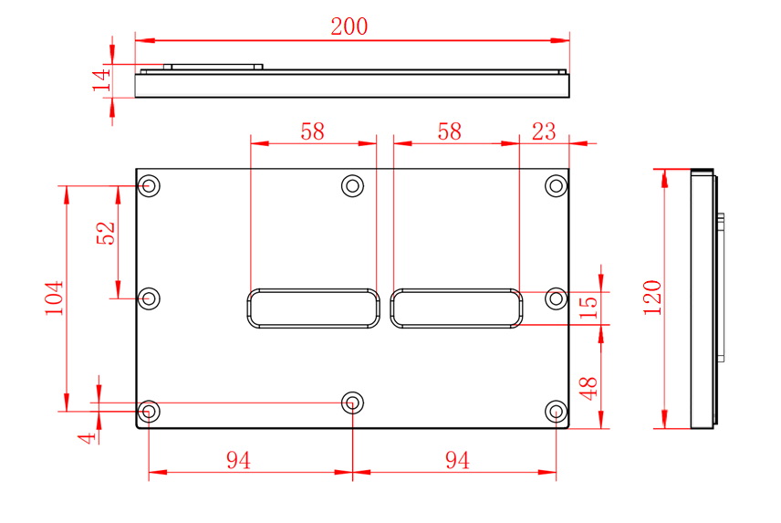

图1 机械尺寸